Presseinformation

LTM 1750-9.1 im Einsatz in Köln: Balkonsanierung am   
Axa-Hochhaus

⸺

In Einzelteilen aufs Dach: LTM 1750-9.1 installiert Turmdrehkrane auf 147 Meter Höhe

Leichter im Tandem: LTM 1150-5.3 unterstützt als Hilfs- und Montagekran

Kranverleiher Colonia zufrieden mit langjähriger Zusammenarbeit

Einst Vorzeigeprojekt und im Planungsstadium sogar Europas höchstes Wohngebäude: Das Axa-Hochhaus am Kölner Rheinufer wurde 1973 fertiggestellt und bietet bis heute rund 1000 Menschen auf 43 der insgesamt 45 Stockwerke Wohnraum. Da die Waschbeton-Balkone des Baus schon längere Zeit marode sind, werden sie nun abgetragen und ausgetauscht. Bei den Vorbereitungen der Sanierungsbaustelle kamen ein LTM 1750-9.1 sowie ein LTM 1150-5.3 als Hilfskran zum Einsatz.

Ehingen (Donau), (Deutschland), 5. Oktober 2023 – Heute steht das 147 Meter hohe Gebäude unter Denkmalschutz – eine Herausforderung für die Sanierung der Balkone, da sich das Aussehen des Hochhauses nicht merklich verändern darf. Um die neuen, wetterbeständigeren Balkone aus Glas und Aluminium anzubringen, wurden Ende Juni zwei Turmdrehkrane auf dem Dach des Hauses montiert. Dabei half ein LTM 1750-9.1: Mit seinem 52 Meter langen Teleskopausleger sowie einer Mastverlängerung von 15 Metern und einer 91 Meter langen Wipp-Spitze hob der Mobilbaukran diverse Einzelteile der beiden Liebherr-Turmdrehkran in die Höhe. „Den gesamten Ballast von 204 Tonnen sowie das komplette Rüstzeug, über das der Mobilkran verfügt, haben wir bei diesem Einsatz genutzt“, berichtet Christian Kühne, Projektleiter beim Kranunternehmen Colonia. Unterstützt wurde der Großkran dabei von einem LTM 1150-5.3, der als Hilfs- und Montagekran am Boden zum Einsatz kam.

Für die Hübe, die der LTM 1750-9.1 mitten im Kölner Stadtgebiet auf das 147 Meter hohe Dach leisten muss, ist der Mobilkran ideal geeignet: Der 9-Achser verfügt über eine maximale Rollenkopfhöhe von 154 Metern und kann den kompletten Teleskopausleger im öffentlichen Straßenverkehr mitführen. Beachtliche Traglaststeigerungen erreicht der Kran mit seinen hohen Tragkräften und dem variablen Auslegersystem dank der Y-Abspannung. Konstruktiv ausgelegt ist der All-Terrain-Kran auf besonders kurze Rüstzeiten bei hoher Mobilität. Die umfassende Komfort- und Sicherheitsausstattung wie etwa Traglasttabellen für unterschiedliche Windgeschwindigkeiten runden das Konzept des LTM 1750-9.1 ab.

Jahrzehntelange Kundenzufriedenheit

Eine Woche lang war das Kran-Tandem am Kölner Rheinufer im Einsatz. Innerhalb von zwei Tagen war der 750-Tonner aufgebaut. „Bei einer maximalen Hakenhöhe von 152 Metern, einer Gebäudehöhe von 147 Metern sowie 13,4 Tonnen Tragkraft war die Konstellation für diesen Einsatz schon beeindruckend“, blickt Kühne zurück. „Insbesondere bei speziellen Einsätzen wie diesem, können wir uns auf die hervorragende Qualität und den Service von Liebherr verlassen.“ Der Kranverleiher Colonia ist seit Jahrzehnten Kunde der Liebherr-Werk Ehingen GmbH und zählt aktuell 26 Liebherr-Krane in seinem Fuhrpark. Vier Neuzugänge – ein LTM 1650-8.1, ein LTM 1150-5.3, ein LTM 1130-5.1 sowie ein LTM 1110-5.1 – werden in naher Zukunft das Portfolio von Colonia ergänzen.

**Über die Liebherr-Werk Ehingen GmbH**

Die Liebherr-Werk Ehingen GmbH ist einer der führenden Hersteller von Mobil- und Raupenkranen. Die Palette der Mobilkrane reicht vom 2-achsigen 35 Tonnen-Kran bis zum Schwerlastkran mit 1.200 Tonnen Traglast und 9-achsigem Fahrgestell. Die Gittermastkrane auf Mobil- oder Raupenfahrwerken erreichen Traglasten bis 3.000 Tonnen. Mit universellen Auslegersystemen und umfangreicher Zusatzausrüstung sind sie auf den Baustellen in der ganzen Welt im Einsatz. 4.300 Mitarbeiter sind am Standort in Ehingen beschäftigt. Ein umfassender, weltweiter Service garantiert eine hohe Verfügbarkeit der Mobil- und Raupenkrane. Im Jahr 2022 wurde ein Umsatz von 2,37 Milliarden Euro im Ehinger Liebherr-Werk erwirtschaftet.

Über die Firmengruppe Liebherr

Die Firmengruppe Liebherr ist ein familiengeführtes Technologieunternehmen mit breit diversifiziertem Produktprogramm. Das Unternehmen zählt zu den größten Baumaschinenherstellern der Welt. Es bietet aber auch auf vielen anderen Gebieten hochwertige, nutzenorientierte Produkte und Dienstleistungen an. Die Firmengruppe umfasst heute über 140 Gesellschaften auf allen Kontinenten. In 2022 beschäftigte sie mehr als 50.000 Mitarbeiterinnen und Mitarbeiter und erwirtschaftete einen konsolidierten Gesamtumsatz von über 12,5 Milliarden Euro. Gegründet wurde Liebherr im Jahr 1949 im süddeutschen Kirchdorf an der Iller. Seither verfolgen die Mitarbeitenden das Ziel, ihre Kunden mit anspruchsvollen Lösungen zu überzeugen und zum technologischen Fortschritt beizutragen.

Ein Bild, das draußen, Himmel, Baum, Hochhaus enthält.
Bilder

liebherr-axa-colonia-LTM1750-9.1-01.jpg  
Im Tandem auf das Axa-Hochhaus: Unterstützt von einem LTM 1150-5.3 installiert ein LTM 1750-9.1 einen Turmdrehkran in 147 Meter Höhe.

Ein Bild, das draußen, Himmel, Hochhaus, Metropolregion enthält.

liebherr-axa-colonia-LTM1750-9.1-02.jpg   
Beeindruckende Konstellation für den LTM 1150-5.3: Eine maximal Hakenhöhe von 152 Metern, eine Hubhöhe von 147 Metern sowie 13,4 Tonnen Tragkraft.

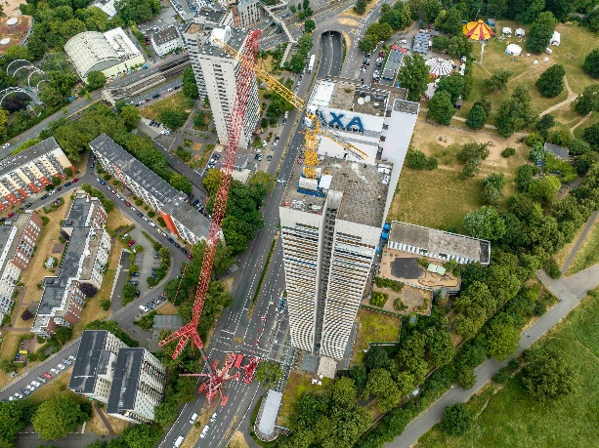

liebherr-axa-colonia-LTM1750-9.1-03.jpg  
In einzelnen Bauteilen wird der Turmdrehkran auf das Dach des Axa-Hochhauses gehoben.

Kontakt

Berenike Nordmann  
Marketing and Communication  
Telefon: +49 7391 / 502 - 0  
E-Mail: berenike.nordmann@liebherr.com

Veröffentlicht von

Liebherr-Werk Ehingen GmbH   
Ehingen (Donau) / Deutschland  
www.liebherr.com